1. Kysyminen ja tulostaminen
Pytonilla voit kysyä tietoja käyttäjältä ja tulostaa käyttäjän antamia tietoja.
- Perusta muuttuja ja kysy muuttujan arvo käyttäjältä input-funktiota käyttäen.
- Tulosta haluamasi lause, jossa voit käyttää käyttäjältä saatua tietoa.

Esimerkki
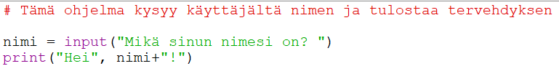
Muuttujaa tarvitaan ohjelmoinnissa tiedon varastointiin suorituksen aikana. Muuttujalle kannattaa antaa kuvaavan nimen ottaen huomioon seuraavat säännöt:
- nimi alkaa kirjaimella
- väliviiva ei saa käyttää, vain alaviiva
- ei saa sisältää erikoismerkkejä
- ei saa olla välilyöntejä
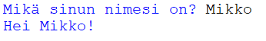

Tehtävä 1
Kokeile esimerkkiä ja jatkaa se niin, että ohjelma kysyy käyttäjältä myös ”Mikä on kotikaupunkisi?” ja tulosta vastauksen mallin mukaan:
Print-funktio tulostaa tekstin näytölle. Tulostettava teksti kirjoitetaan ””-merkkien sisään.
Tekstiin voit lisätä muuttujan arvon. Jos laitat tekstin ja muuttujan arvon väliin pilkun, teksti ja muuttujan arvo erottuvat välilyönnillä. Jos laitat tekstin ja muuttujan arvon väliin + - merkin, välilyöntiä ei tule.
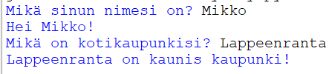

Tehtävä 2
Tee ohjelma, joka kysyy käyttäjältä nimen, iän ja osoitteen. Sitten ohjelma tulostaa tähtiriven ja sen jälkeen mallin mukaisen tekstin.